駒澤大学
西村ゼミ

2011年度 卒業論文
Googleのマーケティング戦略

2010-12-16
馬 喬琳

目次

はじめに

- Googleの概要
1.1 概要
1.2社会貢献
1.3 マーケティングツール

- 企業成長
2.1 Googleの成長
2.2 他社との比較

- Googleのマーケティング戦略
3.1 組織文化
3.2 “10の真実”
3.3 他社にない考え方

謝辞

参考文献
はじめに

この論文では、Googleの概要と成長、そしてGoogleはなぜ成功したのかについて調べた。

- Googleの概要

1.1概要

1.1.1 略歴
Google（グーグル）はインターネット上での検索エンジンである [G Wiki]。

1.1.2名前の由来
Google は 10 の 100 乗を指す”googol (グーゴル)”という数学用語から名付けられた。

    - 沿革 [Google]
- 1996年 ラリー・ペイジとサーゲイ・ブリンが検索エンジンBack Rubを開発。
- 1997年 Back Rub から Google に社名変更。
- 1998年 Google ホームページが設立。
- 2000年 10 億ページのインデックスを達成し、Google が世界で最も大きな検索エンジンとなる。
- 2001年 Google の最初の海外拠点として、東京オフィスが設立。
- 2004年 Gmailサービス開始。
NASDAQで株式公開、ティッカーシンボルは”GOOG”。
- 2006年 YouTubeを16億5000万ドル（約1,950億円）で買収。
- 2007年 広告会社の”ダブルクリック”を31億ドルで買収。
- 2008年 Google 設立から 10 周年。
- 2010年 従業員数が21,000人を超え、時価総額は約1,200億ドルの評価。

  - 社会貢献
グーグルの慈善部門Google.orgが、環境問題や貧困問題など地球規模での問題解決を目標に、2500万ドル以上の助成と出資を行っている。

1.2.1 貧困問題 [IT]
(1) 予測と予防
(2) 情報提供による公共サービスの改善
(3) 中小企業の成長促進

1.2.2 環境問題
Googleはグリーンエネルギーについて新しい提案をし、その取込みを始めている。

1.3 マーケティングツール
Googleでできること。
- Googleアラート
- Gmail
- Googleドキュメント
(4) Google デスクトップ

2. 企業成長

2.1 Googleの成長
2010年現在Googleが検索エンジン市場シェアの84.65%を占める [c s]。

2.2 他社との比較 [NET]

2.2.1 検索エンジンシェアの比較
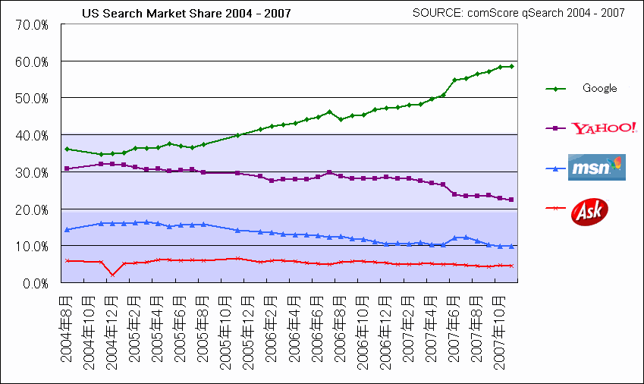
図1. 米国 検索エンジンシェアの推移 （2004年8月～2007年10月） [c s]
2.2.2 売上と純利益の比較

2社の売上と純利益のデータは財務諸表[G MSN]、[Y MSN]による。

3. Googleのマーケティング戦略

3.1組織文化
世界にオフィスをもつGoogle、その強さの秘訣の一つは、組織文化にあると考えられる。

3.1.1 人材活用
従業員の最終学歴については、スタンフォード大学はもちろん、マサチューセッツ工科大学、ハーバードの博士課程を修了した従業員も多い。

3.1.2 福利厚生施策の充実
Googleの福利厚生施策は、他企業より充実してあり、仕事に集中できる環境が整備されている [遠藤 08]。

3.1.3 20％ルール
Googleには、“20 ％ルール”という文化がある。

3.1.4 動機づけ
Google社内では、個々のエンジニアが自分自身の能力を最も効果的に発揮できる役割を自分で探し出し、自分の興味関心の充足度も最大化しようとする [NHK07]。

3.1.5 開発体制
Googleでは開発者同士の情報共有が非常に重視され、様々な機会や方法によって情報の共有が計られている。

3.2 “10の真実” [Google]
グーグルの理念は、“最高に甘んじない”ということである[Google]。

(1) ユーザーに焦点を絞れば、“結果”は自然に付いてくる。
（Focus on the user and all else will follow.）

(2) 一つのことを極めて本当にうまくやるのが一番。
(It’s best to do one thing really, really well.)

(3) 遅いより速い方がいい。
(Fast is better than slow.)

(4) ウェブでも民主主義は機能する。
(Democracy on the web works.)

(5) 情報を探したくなるのは机に座っているときだけではない。
(You don’t need to be at your desk to need an answer.)

(6) 悪事を働かなくても金儲けはできる。
(You can make money without doing evil.)

(7) 世の中の情報量は絶えず増え続けている。
(There’s always more information out there.)

(8) 情報のニーズはすべての国境を越える。
(The need for information crosses all borders.)

(9) スーツがなくても真剣に仕事はできる。
(You can be serious without a suit.)

(10) すばらしい、では足りない。
(Great just isn’t good enough.)

3.3 他社にない考え方

3.3.1 トップページ
Googleには、他の検索サイトと比べて、一目で違いの分かる特徴がある。それはトップページの体裁である [二村06]。

3.3.2 ページランク
Googleのページランクは、“多くの良質なページからリンクされているページは、やはり良質なページである”という再帰的な関係をもとに、全てのページの重要度を判定したものである [Google]。

3.3.3 無料サービス
Googleの検索サービスは徹底無料である [柴山 08]。

3.3.4システム規模
Googleは大量の安価なコンピュータを利用している。

3.3.5ネット不動産
Googleの成功は検索市場を独占しているからだけではなく、Googleが広告を配信しているからだ。

3.3.6 格差の解消
Googleが100以上の言語で扱えるようにしたのは、情報格差をなくすためだった。

謝辞

参考文献リスト

参考文献
[新井10] 新井宏征, グーグルのグリーン戦略, 株式会社インブレスR＆D, 2006.
[押切08] 押切孝雄, グーグル・マーケティング, 技術評論社, 2008.
[勝間 07] 勝間和代, 効率が10倍アップする新・知的生産術:自分をグーグル化する方法, ダイヤモンド社, 2007.
[佐々木06] 佐々木俊尚, グーグル:既存のビジネスを破壊する, 文藝春秋, 2006.
[柴山 08] 柴山政行, Google経済学, フォレスト, 2008.
[津田07] 津田大介,菊池俊輔著, ビジネスGoogle活用術, 毎日コミュニケーションズ, 2007.
[西田08] 西田圭介, Googleを支える技術: 巨大システムの内側の世界, 技術評論社, 2008.
[二村06] 二村高史, グーグルのすごい考え方, 三笠書房, 2006.
[牧野10] 牧野二郎, Google問題の核心, 岩波書店, 2010.
[アントニー04] アントニー・ブラミス, サーチエンジンのアクセス数を誇るヤフー, 株式会社三修社, 2004.
[ニール06] ニール・テイラー, Google最強のブランド戦略:邪悪にならないこと, ソフトバンククリエイティブ, 2006.
[ジェフ05] ジェフ・ジャービス, 佐々木俊尚, 検索エンジン戦争, 株式会社アスペクト, 2005.
[ジェフ09] ジェフ・ジャービス, グーグル的思考 : Googleならどうする, PHP研究所, 2009.
[ジョン05] ジョン・バッテル, ザ・サーチ:グーグルが世界を変えた, 日経BP社, 2005.
[ベルナール09] ベルナール・ジラール, The Google Way, ゴマブックス株式会社, 2009.
[NHK07] NHK取材班, グーグル革命の衝撃, 日本放送出版協会, 2007.

参考論文
[遠藤08] 遠藤ひとみ, グーグルにおける組織文化の形成と経営革新, 嘉悦大学研究論文集第50巻第2号通巻91号, 2008.
[永井07] 永井武, 検索エンジングーグルがもたらすもの, 新潟国際情報大学情報文化学部紀要, 2007.

参考Webサイト
[Google] Googleホームページ, アクセス日 2010-10-21
http://www.Google.com/intl/ja/about.html
[GJB] Google Japan blog, アクセス日 2010-10-21
http://Googlejapan.blogspot.com
[G Wiki] Wikipedia, Google, アクセス日 2010-10-21
http://ja.wikipedia.org/wiki/Google
[GS] Google Search World Domination , アクセス日 2010-11-04
http://www.search-engine-feng-shui.com/2010/06/Google-search-world-domination
[NET] NET APPLICATION, 検索エンジン市場占有率トレンド, アクセス日 2010-11-04
http://marketshare.hitslink.com/search-engine-market-share.aspx?qprid=5
[org] Wikipedia, Google.org, アクセス日 2010-11-12
http://ja.wikipedia.org/wiki/Google.org
[IT] 東京IT新聞, アクセス日 2010-11-12
http://staging.itnp.net/category_betsu/24/911/
[c s] 米com Score, 米国検索エンジンシェアの推移, アクセス日 2010-11-17
http://www.sem-r.com/08h1/20080506145525.html
[G MSN] MSNマネー, Google Inc.: 財務諸表, アクセス日 2010-11-17
http://jp.moneycentral.msn.com/investor/invsub/results/statemnt.aspx?Symbol=US%3aGOOG&lstStatement=10YearSummary&stmtView=Ann
[Y MSN] MSNマネー, Yahoo Incorporated: 財務諸表, アクセス日 2010-11-17
http://jp.moneycentral.msn.com/investor/invsub/results/statemnt.aspx?Symbol=US%3aYHOO&lstStatement=10YearSummary&stmtView=Ann

